棠外附小二年级下册第9周
周末练习
班级 姓名 家长签字
- 算一算
- 口算
5+8＝ 5+2＝ 150+50＝ 190+30＝ 78-62＝
50+80＝ 50+2＝ 200-80＝ 256-100＝ 870+130＝
500+800＝ 500+2＝ 1000-700＝ 374+200＝ 660+41＝
3厘米＝（ ）毫米 2分米＝（ ）毫米 8000米＝（ ）千米
- 竖式计算。（第一行两题先画数线，再列竖式）
344+152＝ 620-55＝
344
620

256+77= 345+655= 507+208= 158+260+92=

- 解决问题
- 植树。（只列式，不计算）
（1）两年一共植了多少棵松树？
 | 去年 | 今年
松树 | 234 | 316
杨树 | 530 | 320
（2）两年一共槙了多少棵杨树？
（3）去年一共植了多少棵树？
（4）今年比去年少植了多少棵杨树？
2、淘气家在学校东面450米处，笑笑家在学校西面300米处。
东
北
100米
学校
  - 在图中标出淘气、笑笑家的大致位置。
  - 从淘气家去笑笑家要走多少米？

3、买家具。
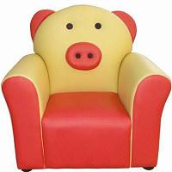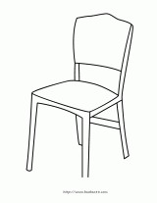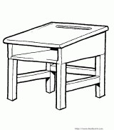
沙发：645元
儿童床：488元
椅子：88元
学生桌：138元
（1）估一估，800元可以买哪到哪两样？
答：可以买到（ ）和（ ）；还可以买到（ ）和（ ）。
（2）买一套桌椅要多少元？

（3）请你自己提一个数学问题并解答。
？
四、智慧屋
1、看谁算得快。
27+66+73+34 7+8+6+9+8+9 21+20+18+19+22

- 一杯水连杯重800克，喝掉一半后，连杯重500克。原来杯子里的水是多少克？杯子重多少克？（先画图分析，再算一算）

- 填一填。
2 □ 8 □ 7 □ □ □ □ □ □ □
+ 4 9 □ + 3 □ 5 + □ □ □ + □ □ □
□ 1 6 9 8 3 1 0 0 0 1 0 0 0

